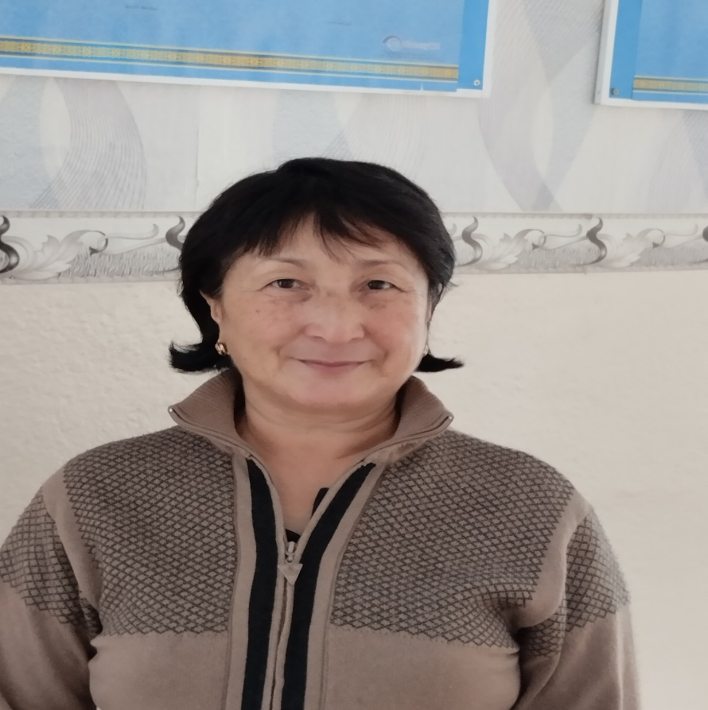
Ф.И.О. | должность | Образование | Преподаваемый предмет | стаж | Уч.нагрузка | График работы
Абдулова Алмагуль Сериковна | техперсонал | Среднее специальное | техничка | 6л | 1 ставка | 8.30-18.00  Понедельник-пятница

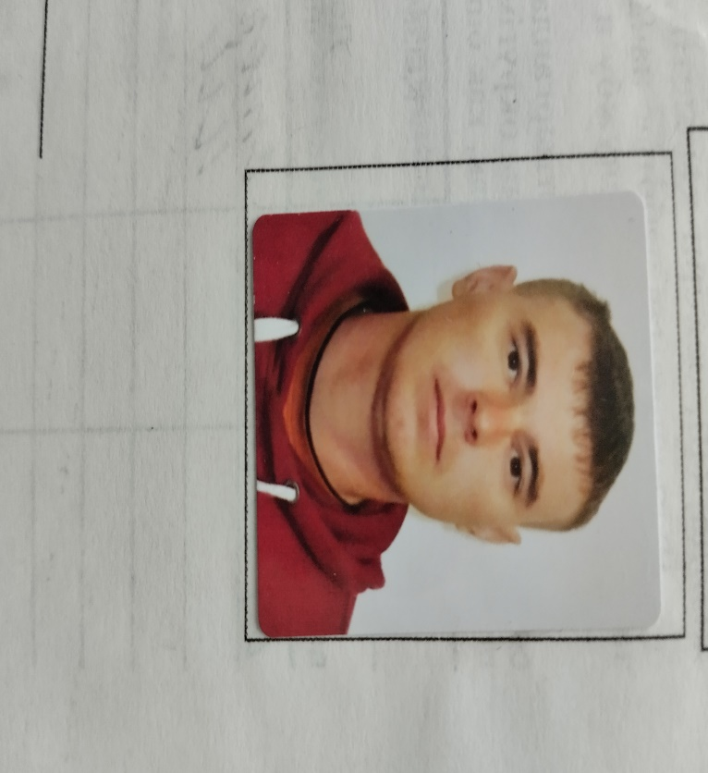

Ф.И.О. | должность | Образование | Преподаваемый предмет | стаж | Уч.нагрузка | График работы
Ракецкий Игорь Сергеевич | техперсонал | Среднее специальное | сторож | 5л | 1 ставка | 18.00-8.00  сменный  Понедельниквоскресенье

Ф.И.О. | должность | Образование | Преподаваемый предмет | стаж | Уч.нагрузка | График работы
Сотник Владимир  Николаевич | техперсонал | Среднее | сторож | 11л | 1 ставка | 18.00-8.00  сменный  Понедельник-воскресенье

